**Реферат**

**КАЧЕСТВО ГОСТИНИЧНЫХ УСЛУГ:**

**СУЩНОСТЬ И СОВРЕМЕННЫЕ АСПЕКТЫ УПРАВЛЕНИЯ**

Работу выполнила студентка 1 курса

Направления 05.04.02 «География»

ФГБОУ ВО «Кубанский государственный университет»

Потапова Александра Евгеньевна

2019 год

Содержание

Введение 3

1 Теоретические основы управления качеством гостиничных услуг 5

2 Классификация средств размещения как способ управления качеством гостиничных услуг на национальном уровне 11

2.1 Классификация средств размещения в Российской Федерации 11

2.2 География классифицированных средств размещения России и Краснодарском крае 13

3. Роль человеческого ресурса в процессе оказания гостиничных услуг 20

Заключение 26

Список использованных источников 28

Введение

Одним из основных направлений формирования стратегических конкурентных преимуществ в гостиничном бизнесе является предоставление услуг более высокого качества по сравнению с конкурирующими аналогами. Ключевым здесь является предоставление таких услуг, которые удовлетворяли бы и даже превосходили ожидания целевых клиентов. Ожидания клиентов формируются на основе уже имеющегося у них опыта, а также информации, получаемой по прямым (личным) или по массовым (неличным) каналам маркетинговых коммуникаций. Исходя из этого, потребители выбирают производителя услуг и после их предоставления сравнивают свое представление о полученной услуге со своими ожиданиями. Если представление о предоставленной услуге не соответствует ожиданиям, клиенты теряют к гостиничному предприятию всякий интерес, если же соответствует или превосходит их ожидания, они могут вновь обратиться к такому производителю услуг. Покупатель всегда стремится к определенному им соответствию цены услуги и ее качества.

Происходящий переход к рыночной экономике, поиск лучших управленческих решений в целях повышения качества гостиничных услуг заставляет высший менеджмент гостиниц обращаться к проблеме анализа качества, что обеспечивает актуальность выбранной темы.

Целью данного исследования является изучение факторов, оказывающих влияние на качество гостиничных услуг. Поставленная цель предполагает последовательное решение следующих задач:

* исследование теоретических основ управления качеством гостиничных услуг;
* изучение классификации средств размещения как способа управления качеством гостиничных услуг;
* изучение роли человеческого фактора в процессе оказания качественных гостиничных услуг.

Теоретической базой исследования послужили научные и научно-практические труды отечественных и зарубежных авторов в области управления качеством и гостиничного бизнеса: Браймер Р.А., Баугмартен Л.В., Турковский М., Волков Ю.Ф., Миненкова В.В., Уокер Дж. и др. Чрезвычайно полезными оказались работы, изложенные в специальной периодической литературе (журнал «Методы менеджмента качества», газета «Туринфо» и др.) и сетевых источниках (официальный сайт Федерального агентства по туризму, справочник «Сертификация», сообщество HR-менеджеров и др.)

1 Теоретические основы управления качеством гостиничных услуг

Существует большое количество подходов к фундаментальному определению понятия «качество»:

Качество – это благо, приносящее счастье *(Аристотель).*

Качество – это полное удовлетворение определенных потребностей клиента при минимальной себестоимости *(TQM).*

Качество – это совокупность особенностей и свойств товара или услуги, указывающих на возможность товара или услуги удовлетворить установленные или ожидаемые потребности *(ISO 8402)*

В гостиничном сервисе качество – это чувство удовлетворения клиента от обслуживания, а качественная услуга – это услуга, отвечающая потребностям гостя *(Бизнес энциклопедия «Стандарты и качество отеля»).*

Качество – это баланс между ожиданием эффекта или выгоды от услуги и результатом, который ощущает гость. Поэтому качественно оказанная услуга может быть только при полной удовлетворенности потребностей гостя.

Управление процессами предоставления услуг в гостиничном сервисе и контроля их качества отличается рядом важных особенностей, связанных со спецификой гостиничных услуг [6]:

1. Нематериальность характера (неосязаемость).
2. Совпадение во времени процесса производства и потребления.
3. Невозможность накапливания, неспособность к транспортировке и хранению.
4. Сложность контроля качества.
5. Комплексность и взаимная дополняемость гостиничных услуг.

Отсюда вытекают особенности деятельности предприятий индустрии гостеприимства: территориальная ограниченность предложения услуг, сильная зависимость от сиюминутного спроса, сложность с контролем качества и необходимость тщательного подбора персонала.

Гостиничная услуга как продукт представляет собой совокупность материальных и социально-культурных услуг (рис. 1).

Гостиничная услуга как продукт

Нематериальные услуги

Материальные услуги

Атмосфера, сервис, доброжелательность, коммуникабельность, инициатива, вежливость, приветливость персонала и т.д.

Инфраструктура (оборудование номеров, бассейн, сауна, общественные зоны, лифты и т.д.), питание, напитки, транспорт и т.д.

Абстрактны, неосязаемы, субъективны, нет возможности объективной оценки.

Реальны, объективно сравнимы, соизмеримы.

Соотношение «услуга – цена» можно оценить объективно.

Характер воздействия – кратковременный.

Характер воздействия – длительный.

Рис. 1 – Гостиничная услуга как продукт

Если материальную составляющую гостиничной услуги возможно оценить с точки зрения качества (этот элемент услуги объективен, измерим), то с нематериальной составляющей это сделать практически невозможно. Последнее усиливает субъективизм в оценка качества услуги и усложняет вопрос его контроля.

Составляющими качества гостиничной услуги являются технический, функциональный, общественный и этический аспекты качества.

Техническое качество характеризует продукты производства (что предоставляется?). Включает все, что получает и потребляет гость, с чем он остался после взаимодействия с персоналом. Данный аспект характеризует те элементы гостиничной услуги, которые можно реально измерить (оценить). Например, плохо убранный номер, неисправный телевизор или пересоленный суп формируют определенное мнение клиента о качестве предоставленного обслуживания в целом.

Функциональное качество отражает способ получения продукта/услуги (как предоставляется). Характеризует взаимодействие персонала с гостями, а также включает структуру процесса обслуживания клиентов. Данный аспект качества измерить труднее, так как он основывается на субъективном мнении и ощущениях гостя о предоставленном обслуживании. Например, если вкусно приготовленный суп подается хмурым официантом, то восприятие качества при этом существенно снижается. Функциональное качество может улучшить впечатление от номера, которое лишь частично оправдало ожидания клиента. Однако если функциональное качество на низком уровне, то ничто другое не исправит возникшее у клиента чувство неудовлетворенности.

Общественное качество рассматривается как качество убеждения, которое не может быть оценено потребителем до предоставления услуги, и часто невозможно оценить его после приобретения услуги.

Этический аспект качества – это ответственность гостиницы при разработке и предоставлении услуг таким образом, когда свойства таких услуг исключают возможность причинения вреда и не создают угрозы жизни и здоровью клиентов. Создание экологически чистой среды обитания для своих клиентов выгодно для владельцев гостиниц. Подобные действия могут сразу и не затронуть чувство удовлетворения клиента, но они важны, так как в долгосрочной перспективе направлены на заботу о человеке и могут предотвратить нежелательные ситуации.

Качество подразумевает соответствие предоставляемых услуг ожидаемым или установленным стандартам. Таким образом, стандарты, их реальная форма и содержание являются критериями качества обслуживания.

Выделяют следующие категории качество гостиничной услуги (которые, впрочем, применимы ко всем видам услуг):

* приятные интерьеры (привлекательность и ухоженность внутренних помещений гостиницы и ее территории);
* компетентность, знания и способности персонала;
* вежливость, образованность, учтивость, гостеприимство, такт и уважение к клиенту со стороны работников сферы обслуживания;
* взаимопонимание (понимание индивидуальных запросов потребителя услуг);
* общение, информирование потребителей и умение их выслушивать;
* профессиональная пригодность (к работе в индустрии сервиса), в том числе надежность, уважение, порядочность, исключительная честность, коммуникабельность;
* ответственность (доброжелательность и готовность работников предоставлять услуги);
* подготовленность (необходимые навыки деловой подготовки и теоретических знаний обслуживающего и управляющего персонала гостиницы);
* внешний вид (физическая привлекательность персонала, униформа, дифференцированная по службам, приятные манеры);
* стабильность (функционирование гостиницы и непродуманность ее технологического процесса не должны создавать неудобств клиентуре);
* безопасность (отсутствие опасности, риска или неопределенности). [3, с. 32-33]

В международном стандарте ISO 8402-94 также принят термин «*качество обслуживания*», которое рассматривается как совокупность характеристик процесса и условий обслуживания, обеспечивающих удовлетворение установленных или предполагаемых потребностей потребителя. [4, с. 140]

К важнейшим характеристикам услуги, обеспечивающим ее способность удовлетворять определенные потребности относятся надежность, предупредительность, доверительность, доступность, коммуникативность, внимательное отношение.

Если же рассматривать гостиничные предприятия с точки зрения динамики их развития, то качество будет оказывать самое большое влияние на их жизнеспособность. Успешная реализация качественного продукта потребителю является главным источником существования предприятия.

К основополагающим факторам достижения качественного обслуживания в гостинице относятся:

* материально-техническая база (удобная планировка и качественная отделка помещений гостиницы, оснащение жилых номеров и общественных зон комфортабельной мебелью и современным оборудованием, высококачественное постельное белье, высокопроизводительное технологическое оборудование на кухне, быстрые и бесшумные лифты и т. д. должны как минимум соответствовать требованиям, установленным для гостиниц данной категории и сегменту рынка);
* человеческие ресурсы (квалифицированный, хорошо обученный и компетентный персонал, мотивированный на работу с полной отдачей, один из самых важных и обязательных факторов достижения качества, потому что сервис предоставляется в процессе общения, а носителями общения являются люди);
* оптимальная организационная структура и эффективное управление предприятием на основе применения прогрессивных технологий обслуживания (это непременные требования для реализации высокого качества гостиничного продукта/услуги).

Первые два фактора определяют необходимую основу для предоставления высококачественных услуг и являются фундаментом (базой) качества. Третий фактор дополняет эту базу, позволяя реализовать возможности, которые создаются материальной базой и человеческим фактором, так как невозможно предоставлять услуги, организационная структура и управление имея только оборудование, материалы и людей. Необходимо еще создать структуры, наладить взаимодействие между ними, организовать управление и саму работу.

Такой же версии придерживаются М.В. Кобяк и С.С. Скобкин, отмечающие в своей работе, что «материальная база гостиничного предприятия и персонал определяют основные условия производства и служат «базой качества» [6]. Для наглядного представления общего принципа обеспечения качества ими предлагается модель «петли качества» (рис. 2).

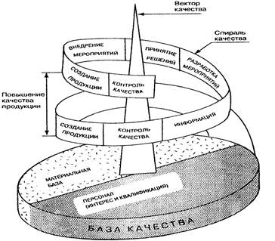

Рисунок 2 – «Петля качества» [6, с. 94]

Таким образом, если в гостинице есть хорошая материальная база и квалифицированный персонал, создана обстановка действительной заинтересованности работников в результатах своего труда, это означает, что имеется благоприятная основа для производства услуг высокого качества. А, следовательно, именно на этих двух аспектах (материальная база и персонал) целесообразно сконцентрировать внимание менеджмента в целях сохранения или повышения качества предоставляемых гостиничных услуг.

2 Классификация средств размещения как способ управления качеством гостиничных услуг на национальном уровне

2.1 Классификация средств размещения в Российской Федерации

Классификация гостиниц – градация с целью определения класса гостиницы посредством предоставляемого объема услуг и качества обслуживания. Цель классификации – определить соответствие конкретной гостиницы, а также номеров установленным критериям или принятым стандартам обслуживания.

Изначально гостиничные классификации были придуманы для того, чтобы обеспечить безопасные и качественные услуги по проживанию и питанию для путешественников. С колоссальным ростом международного туризма во второй половине ХХ в., за которые индустрия гостеприимства приобрела статус зрелой индустрии, фокус сместился от идей защиты потребителя (обычно гарантированной национальным регулированием и законодательством) к идеям информирования потребителя.

На сегодняшний день, в основе потребности в создании национальных гостиничных классификаций оказываются, как правило, желание стандартизации и необходимость маркетинга, в особенности, для иностранных клиентов и профессионалов туризма.

На сегодняшний день в РФ существует несколько систем, определяющих требования к гостиницам разных категорий по качеству и количеству предоставляемых услуг. При этом первостепенное значение играет порядок классификации объектов туристской индустрии, включающих гостиницы и иные средства размещения, горнолыжные трассы и пляжи, осуществляемой аккредитованными организациями (утвержден приказом Министерства культуры РФ от 11.07.2014 № 1215). В соответствии с данным документом классификация средств размещения протекает в три основных этапа:

1. Экспертная оценка гостиницы или иного средства размещения.
   1. Оценка соответствия средства размещения одной из категорий (предварительная оценка).
   2. Балльная оценка средства размещения.
   3. Оценка номеров средства размещения (предварительная оценка).
   4. Балльная оценка номеров средства размещения.
   5. Балльная оценка соответствия персонала средства.
   6. Составление акта оценки соответствия гостиницы или иного средства размещения одной из категорий на основании результатов вышеуказанных этапов.

2. Принятие решения аккредитованной организацией с указанием типа объекта и его категории.

3. Получение средством размещения свидетельства о присвоении категории (выдается на 3 года).

В настоящее время классификация в России носит добровольный характер за некоторыми исключениями. 24 марта 2017 г. был принят в первом чтении проект федерального закона № 69251-7 «О внесении изменений в отдельные законодательные акты РФ в целях совершенствования правового регулирования оказания гостиничных услуг и классификации объектов туристской индустрии» (в части введения классификации объектов туристской индустрии и уточнения сроков наступления административной ответственности за нарушение требований законодательства о предоставлении гостиничных услуг). Другими словами, речь идет о законе об обязательной классификации.

На сегодняшний день в соответствии со ст. 26 Федерального закона № 108-ФЗ от 07.06.2013 г. «О подготовке и проведении в РФ чемпионата мира по футболу FIFA 2018 года, Кубка конфедераций FIFA 2017 года» с 1 июля 2016 г. в 11-ти субъектах РФ к работе будут допущены средства размещения, прошедшие процедуру классификации по «Системе классификации гостиниц и иных средств размещения», порядок которой утвержден Приказом Министерства культуры РФ от 11.07.2014 г. После принятия данного нормативного акта начался полномасштабный процесс классификации средств размещения в регионах, участвующих в организации и проведении Чемпионата мира по футболу.

К сожалению, необходимо подчеркнуть, что классификация средств размещения согласно Порядку Минкультуры, в подавляющем числе критериев оценки качества сконцентрирована исключительно на оценке материально-технической составляющей гостиничного сервиса. Нематериальный аспект качества услуг полностью зависит от персонала, который их оказывает.

2.2 География классифицированных средств размещения России и Краснодарском крае

Гостиничное хозяйство Краснодарского края играет значительную роль в динамике общероссийских показателей развития гостиничной индустрии. На первый взгляд Южный федеральный округ, в который входит Краснодарский край, не является лидером среди федеральных округов по количеству коллективных средств размещения, занимая лишь третье место (2607 средств размещения) после Центрального ФО (2786) и Приволжского ФО (2783) и формируя 17% их общего количества (рис. 3, 4).

При этом анализ гостиничной индустрии ЮФО позволяет сделать вывод о безоговорочном лидерстве Краснодарского края по числу коллективных средств размещения среди других субъектов ЮФО: здесь расположено 65% всех коллективных средств размещения (1684), тогда как в Ростовской области – 17% (451), Волгоградской – 9% (238), в Астраханской – 7% (172), в республиках Адыгея и Калмыкия – примерно по 1% (38 и 24 соответственно) [8].

Рисунок 3 – Число коллективных средств размещения

по федеральным округам РФ и удельный вес федеральных округов РФ в общем количестве коллективных средств размещения (2014 г.) [8]

В 2014 г. удельный вес Краснодарского края в общероссийском количестве коллективных средств размещения составил почти 11%, край занимает 1 место среди всех субъектов РФ (рис. 4). На втором месте расположился г. Москва и Московская область, которые только вместе сгенерировали показатель 1038 коллективных средств размещения. По отдельности же в г. Москва расположено лишь 654, а в Московской области 384 средства размещения (в 2,6 и в 4,4 раза меньше соответственно).

Рисунок 4 – Первая десятка субъектов РФ по числу коллективных средств размещения (2014 г.) [8]

По данным федерального перечня туристских объектов на 01.05.2017 г. в России прошли классификацию 8850 средств размещения [11].[1] Картина распределения классифицированных средств размещения по федеральным округам выглядит следующим образом (рис. 5):

1. Южный федеральный округ – 5178 (в том числе Республика Крым и г. Севастополь – 82).
2. Центральный федеральный округ – 1133.
3. Северо-Западный федеральный округ – 1099.
4. Приволжский федеральный округ – 969.
5. Уральский федеральный округ – 293.
6. Сибирский федеральный округ – 60.
7. Северо-Кавказский федеральный округ – 37
8. Дальневосточный федеральный округ – 28.

Рисунок 5 – Распределение классифицированных средств размещения по федеральным округам РФ [11]

Из представленных данных видно, что почти половина классифицированных средств размещения расположена в Южном федеральном округе. Такое положение ЮФО обеспечивается исключительно за счет гостиничной индустрии Краснодарского края: здесь расположено почти 90% классифицированных средств размещения ЮФО и 51% всех классифицированных средств размещения страны. Относительно высокие показатели Волгоградской и Ростовской областей (301 и 279 соответственно) связаны с их участием в приеме гостей Чемпионата мира 2018 г. и проведением процедур обязательной классификации средств размещения в этих субъектах.

Следует отметить, что Краснодарский край всегда являлся лидирующим регионом по числу классифицированных средств размещения в России. Первая обязательная классификация была начата еще в 2011 г. в рамках подготовки к XXII Олимпийским зимним играм и XI Паралимпийским зимним играм в Сочи 2014 г. И даже до этого события почти 2/3 средств размещения с «законными» звездами были расположены здесь, что связано с туристской специализацией края и стремлением собственников гостиничных предприятий оказывать услуги с учетом требований к средствам размещения разных категорий.

Проведение массовых спортивных мероприятий (Олимпийские и Паралимпийские игры 2014 г., Чемпионат мира 2018 г.) послужили фактором привлечения внимания международных гостиничных операторов к рынку гостиничных услуг Краснодарского края. Преимущественно речь идет, безусловно, о г. Сочи. При этом гостиницы международных брендов стали открываться и в других городах и курортных поселках края. В Краснодарском крае внимание международных операторов, кроме г. Сочи, уже привлекли г. Краснодар и г. Геледжик.

С 1 января 2017 г. предоставление гостиничных услуг в регионе допускается только средствами размещения, прошедшими классификацию. Такой срок установлен Федеральным законом в рамках подготовки и проведения Чемпионата мира по футболу FIFA 2018 г. и Кубка Конфедераций FIFA 2017. В перечень территорий, на которые распространяется требование закона, включены все 44 муниципальных образования Краснодарского края. Таким образом, предоставление гостиничных услуг и услуг по временному размещению в регионе без свидетельства о присвоении категории не допускается [9]. В настоящее время в Краснодарском крае классификацию прошли 4626 средств размещения. «Звезды» на вывеске отеля – индикатор получения заявленного набора услуг и их качества. В 20 муниципалитетах полностью завершена классификация средств размещения. В группу аутсайдеров попали Ейский, Апшеронский, Темрюкский районы, а также Краснодар (табл. 1). Проблемой остается то, что частный сектор пока не подпадает под классификацию. Больше всего проклассифицированных средств размещения аккредитованными министерством курортов, туризма и олимпийского наследия Краснодарского края находится в основных курортных центрах, где безусловным лидером, является Сочи, далее за ним следуют Анапа, Геленджик, Туапсинский район и административный центр края – город Краснодар. Средства размещения на территории Краснодарского края характеризуется крайней неравномерностью. Традиционно лидируют курорты федерального значения: Сочи, Геленджик и Анапа (рис. 6). В мае 2016 года обязательную классификацию в Сочи прошли 650 средств размещения, которые предлагали 45 024 номеров, на 1 апреля 2017 г. обязательную классификацию в Сочи прошли 1452 средства размещения, которые предлагают 59 421 номеров [9]. За этот период отмечена положительная динамика, а именно на 2906 средств размещения и на 14 397 номерного фонда больше.

Таблица 1 – Распределение гостиниц Краснодарского края по категориям за 2016-2017 г.

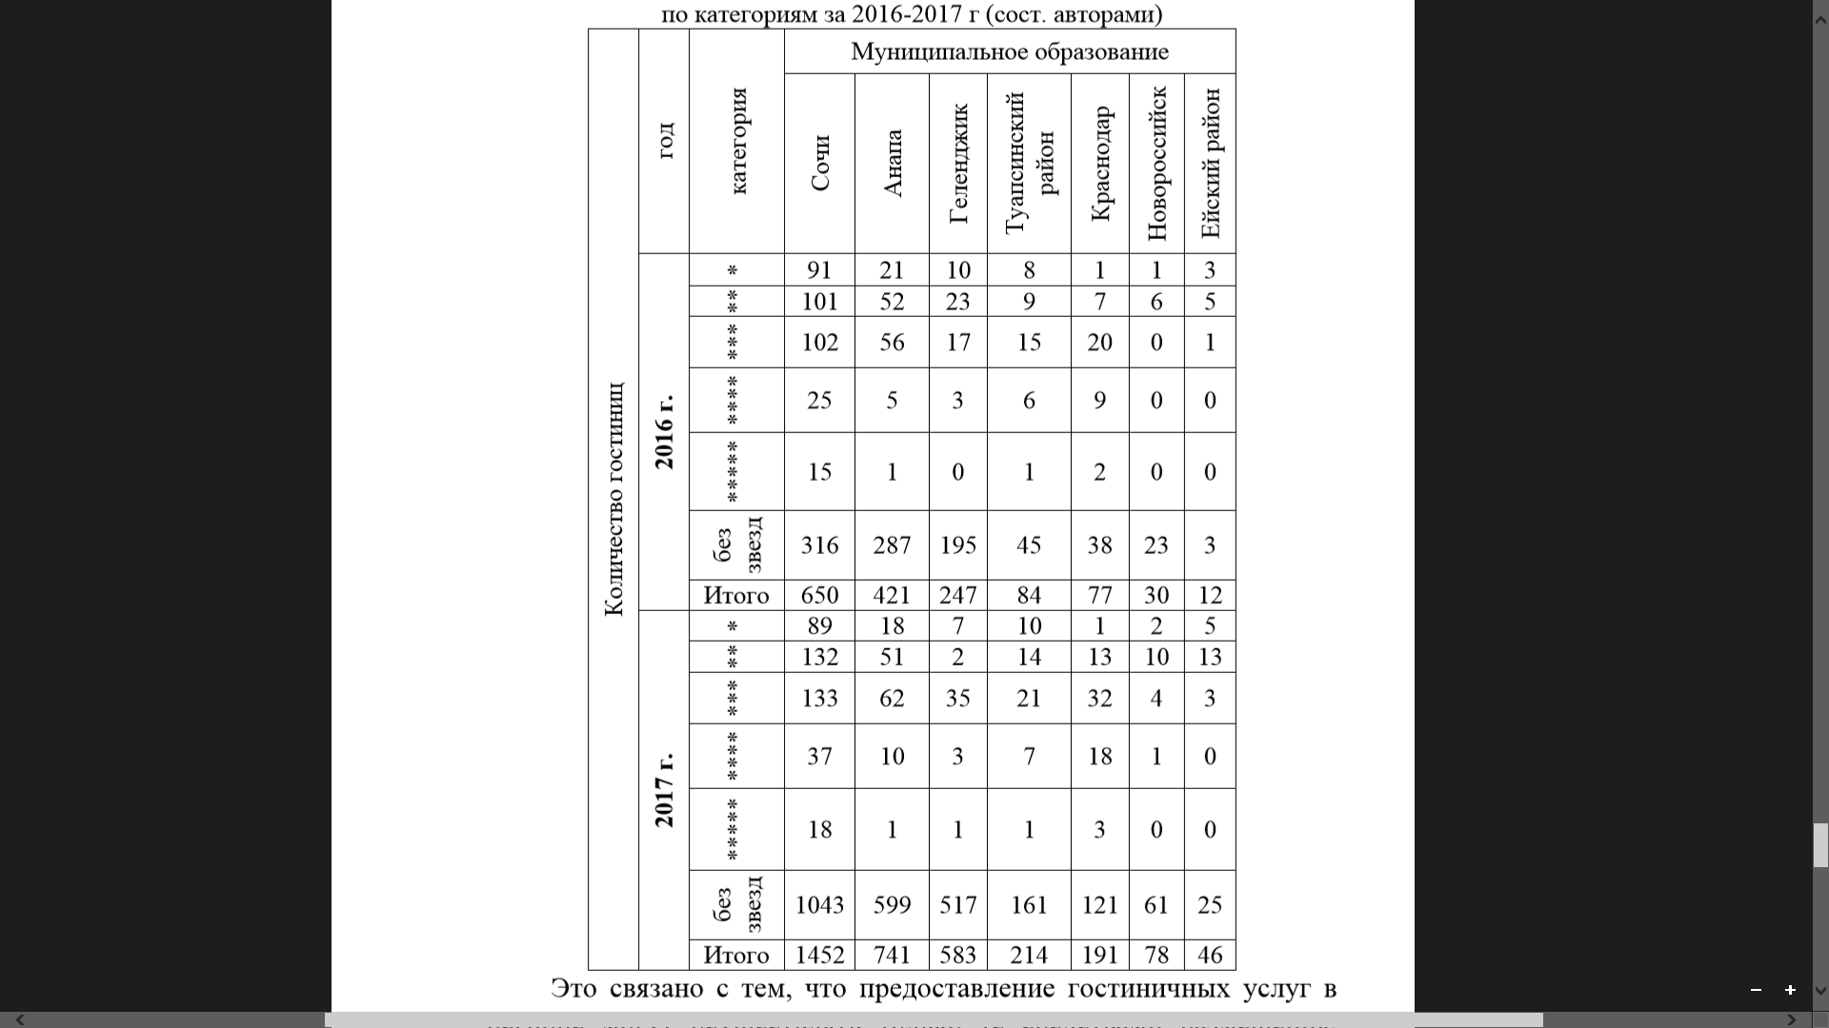

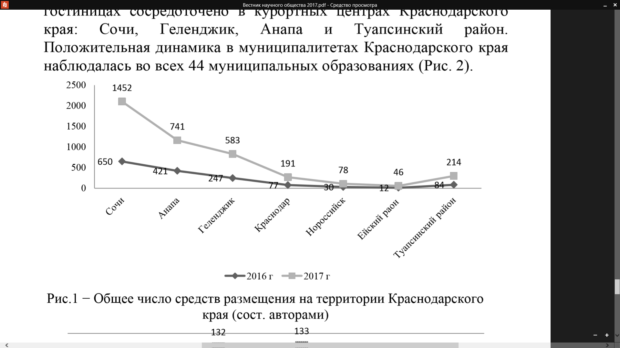

Рисунок 6 – Общее число средств размещения на территории Краснодарского края

Это связано с тем, что предоставление гостиничных услуг в регионе могут осуществлять только те средствами размещения, которые прошли классификацию. На графике наглядно представлена ситуация с классификацией средств размещения в Краснодарском крае, где видно, что наибольшее число мест в гостиницах сосредоточено в курортных центрах Краснодарского края: Сочи, Геленджик, Анапа и Туапсинский район. Положительная динамика в муниципалитетах Краснодарского края наблюдалась во всех 44 муниципальных образованиях (рис. 7).

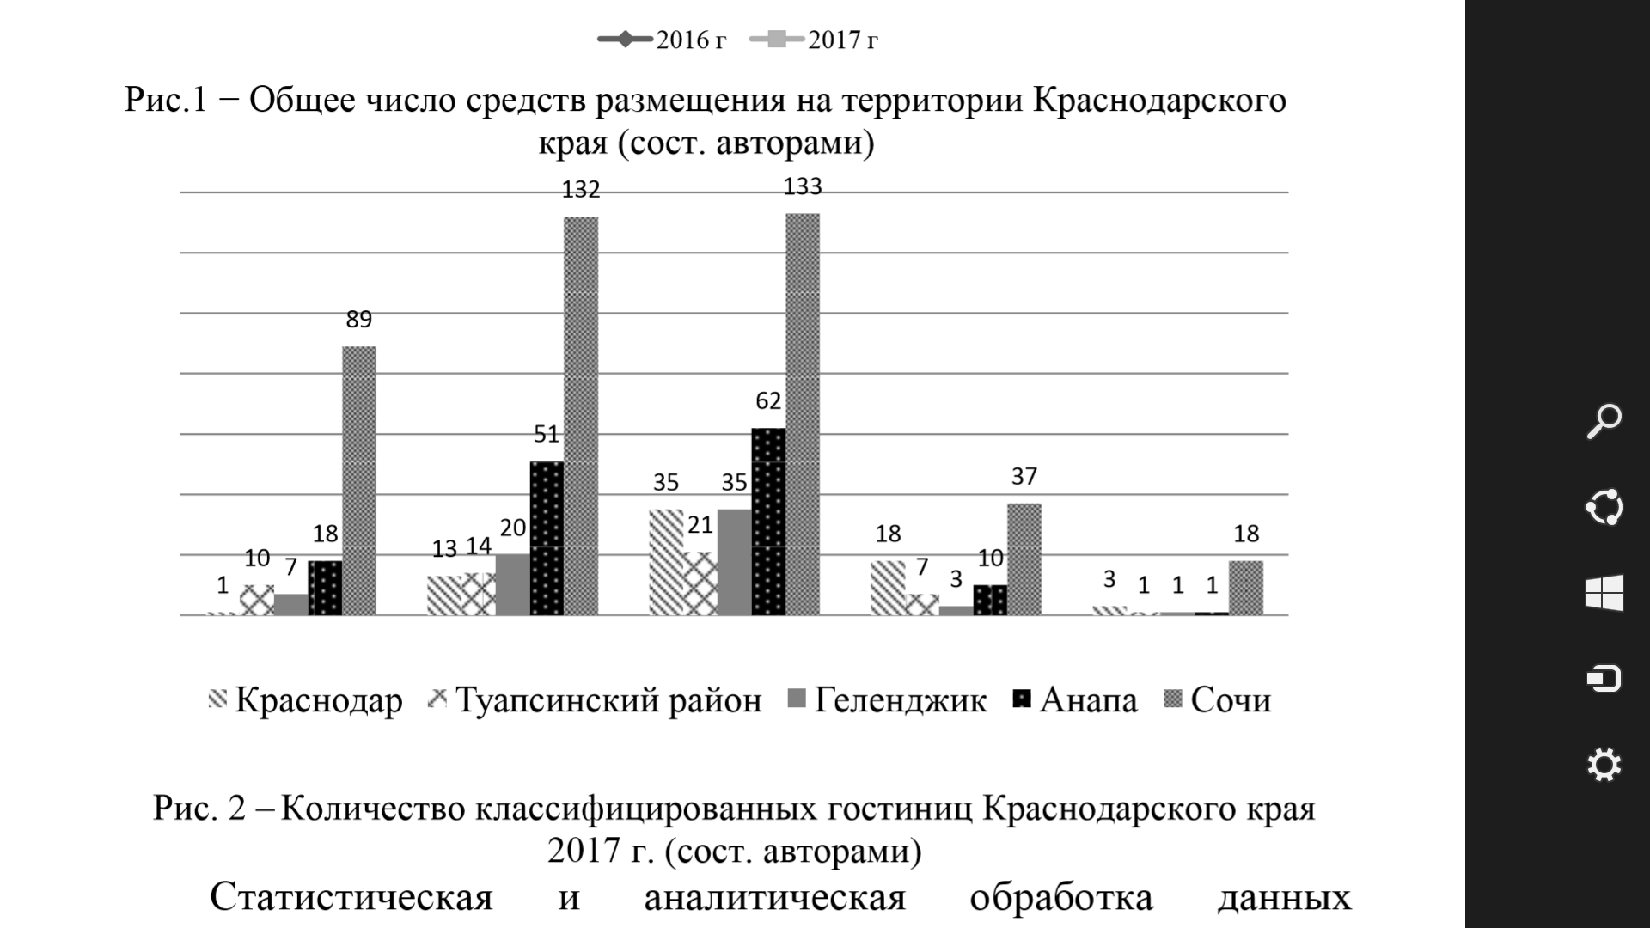

Рисунок 7 –Количество классифицированных гостиниц Краснодарского края (2017 г.)

В заключении подчеркнем, что все этапы классификации гостиниц и иных средств размещения связаны с оценкой их материально-технической базы: здание, территория, техническое оборудование и оснащение, номерной фонд, санитарные объекты общего пользования, предприятия общественного питания и др. Требования по качеству сервиса практически отсутствуют, за исключением наличия письменных стандартов для персонала, фиксирующих функциональные обязанности и установленные правила работы и их соблюдение. При этом переоценить роль человеческого ресурса в процессе оказания качественных гостиничных услуг практически невозможно.

1. Роль человеческого ресурса в процессе оказания гостиничных услуг

Оказывая гостиничную услугу, обслуживающий персонал является своего рода частью этой услуги, поскольку именно от сотрудников зависит формирование социо-культурной составляющей услуги (атмосфера, доброжелательность, гостеприимство, радушие, стремление оказать внимание, проявить заботу и т.д.).

Услуга не может иметь готовой, законченной формы, она формируется в ходе обслуживания при тесном взаимодействии исполнителя и потребителя. Процессы производства и потребления гостиничной услуги протекают одновременно с момента въезда в гостиницу и до момента выезда, в течение всего гостиничного цикла гость воспринимает услугу как результат деятельности персонала гостиницы.

Гостиничная услуга производится и потребляется в одном месте – месте обслуживания, а потребитель сам становится частью системы распределения. Гость вступает в контакт с обслуживающим персоналом в ресторане, у стойки портье, в номере, следовательно, гостиничное предприятие должно обеспечивать успешное контактирование персонала с клиентом.

Таким образом, гостиничная услуга– это организованное взаимодействие гостя и персонала гостиницы, непрерывно воздействующее на гостя в течение всей своей длительности. Этот продукт существует только в течение пребывания гостя, и в это время постоянно идет диалог между гостем и гостиницей, его невозможно запрограммировать или создать некий стандарт или алгоритм обслуживания. Следовательно, гостиничная услуга в каждом конкретном случае носит индивидуальный характер.

Важной особенностью гостиничных услуг является широкое участие людей в производственном процессе. Человеческий фактор и его значительное влияние приводит к изменчивости качества услуг, их неповторимости даже в рамках одного и того же предприятия.

В индустрии гостеприимства наличие высокопрофессионального и грамотного персонала – огромное преимущество, при этом цена ошибочного выбора персонала гораздо выше чем, в других отраслях. От пребывания в отеле у гостя должно появиться ощущение удовлетворенности, уважения к отелю и персоналу и просто теплые чувства от пребывания в нем, для того чтобы появилось желание и в дальнейшем пользоваться услугами этого отеля. Хотелось бы отметить, что профессионализм и гостеприимство персонала должны проявляться постоянно, и по отношению ко всем гостям и на протяжении 365 дней в году, в этом и состоит главная задача служб управления персоналом индустрии гостеприимства.

Определить, подходит ли человек для работы в сфере обслуживания, весьма непросто. Существуют теории, согласно которым психологическое тестирование, включающее вопросы по оценке работоспособности и т.д., может стать критерием подбора персонала, однако на практике все гораздо сложнее. Работник отеля, ресторана должен быть не просто аккуратным и исполнительным, он должен уметь устанавливать контакт с людьми, обладать вполне определенными навыками общения.

Создать максимально комфортные условия для клиента, сделать сервис ненавязчивым и вместе с тем первоклассным можно только в том случае, если обслуживанием занят персонал, способный творчески подходить к исполнению своих профессиональных обязанностей.

Одно из важнейших положений теории системы менеджмента качества – создание у работника мотивации к качественному труду. Человек должен сам хотеть хорошо работать. Современная теория управления качеством на первый план ставит человека-работника, именно его отношение к труду определяет качество его работы.

Влияние, которое оказывает специфика управления персоналом гостиничного предприятия на удовлетворенность потребителей и в конечном счете на прибыль организации, отражено в модели сервисной цепочки прибыли, предложенной Дж. Хескеттом и Т. Джоунсом (рис. 7).

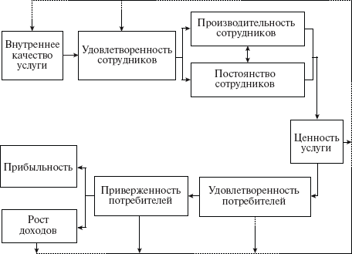

Рисунок 7 – Модель сервисной цепочки прибыли [1]

Анализ элементов сервисной цепочки прибыли и их связей может использоваться и при оценке деятельности уже функционирующей гостиницы, и при планировании деятельности вновь создаваемой, и при выводе на рынок новых гостиничных услуг.

Согласно модели, на прибыльность и рост доходов организации оказывает непосредственное воздействие приверженность ее потребителей, которая является следствием их удовлетворенности полученной услугой. Удовлетворенность потребителей напрямую связана с потребительской ценностью услуги. При этом потребительская ценность услуги создается сотрудниками, производительность которых тесно взаимосвязана со стабильностью их положения в организации, что, в свою очередь, определяется степенью удовлетворенности сотрудников от своей деятельности. И наконец, удовлетворенность сотрудников обусловливается внутренним качеством, под которым авторы цепочки понимают отношение сотрудников к своей работе, коллегам и организации в целом.

Представления персонала о внутреннем качестве основывается на его субъективной оценке вознаграждения, дизайна рабочего места, существующего в организации подхода к набору и развитию сотрудников и т.д.

Мотивированность и лояльность сотрудников являются залогом успеха деятельности как сервисных, так и промышленных организаций, однако подходы к управлению персоналом в этих организациях несколько различаются. Ключевая роль при производстве услуг принадлежит именно контактным сотрудникам, которые оказывают решающее влияние на оценку потребителями качества услуг, определяя конкурентные преимущества сервисной организации. Все это обусловливает необходимость применения особых подходов к управлению персоналом организаций сферы услуг.

С целью достижения стабильности и долговременного успеха необходимо вовлекать людей в процесс повы​шения качества оказываемых услуг, поддерживать ин​терес персонала к решению проблем качества и создавать команды по улучшению качества услуг. Создание условий для участия персонала в решении важнейших задач гостиничного предприятия – это современный под​ход к управлению и фундаментальное преобразование корпоративной культуры. Профессионально обученные, наде​ленные полномочиями, получившие признание за свои достижения сотрудники смотрят на свою работу и на свою гостиницу под другим углом зрения. Они чувствуют свою со​причастность к успехам организации, ответственность за ее судьбу. Это особенно важно, поскольку именно служащие:

* выявляют требования клиентов;
* поддерживают с ними отношения;
* создают услуги, удовлетворяющие потребности клиентов;
* управляют бизнес-процессами гостиничного предпри​ятия и совершенствуют их;
* определяют критерии качества системы, процессов и ус​луг гостиницы.

Внедрение системы менеджмента качества и, в частно​сти, реализация принципа вовлеченности персонала, приводит к следующим ожидаемым результатам:

* персонал, привлекаемый для выполнения работ, полно​стью квалифицирован и способен осуществлять всю ту деятельность, для которой он был предназначен;
* процесс подготовки кадров и их аттестации – один из основных в организации – должен являться состав​ной частью системы менеджмента качества, а не добавлением к ней;
* люди готовы реализовать свои способности и внести вклад в улучшения (выработка и реализация корректи​рующих действий, участие в командах по разработке но​вых продукта, услуги или процесса).

Профессионализм и компетентность сотрудников — это один из 3 базовых элементов качественного обслуживания наряду с технологиями обслуживания и мате​риально-технической базой гостиницы. Качество управленческого и линейного персонала, квалификация, стаж и образовательный уровень, возрастной состав, удовлетворенность условиями труда и климатом в коллективе, мотивация, лояльность, а также многие другие факторы оказывают прямое влияние на атмосферу гостеприимства, ценность гостиничного продукта и доход гостиницы. Таким образом, с целью повышения эффективности гостиничной деятельности и максимизации доходов необходимо регулярно осуществлять анализ системы управления персоналом гостиничного предприятия.

Важным элементом системы управления персоналом является его развитие с целью повышения его квалификации, улучшения качества и совершенствования процесса обслуживания гостей.

Работа персонала гостиницы, особенно тех, кто непосредственно контактирует с клиентами, требует умения и желания находить общий язык с самыми разными людьми. Для улучшения качества предоставляемых услуг для персонала, непосредственно контактирующего с гостями, проводятся тренинги и организуются курсы, повышающие квалификацию. В основном образовательные программы направлены на развитие коммуникативной компетентности обслуживающего персонала и предполагают овладение сотрудниками навыков и умений в следующих сферах:

* вступление в контакт, формирование первого впечатления;
* активное слушание (техники постановки вопросов, малого разговора, вербализация и др.);
* регуляция эмоционального напряжения;
* работа с возражениями и др.

Перечисленные принципы и их описание дают понимание того, что именно человек управляет качеством и формирует общество, в котором он осуществляет жизнедеятельность. Следовательно, человек, общество и уровень качества жизни находятся в постоянной взаимозависимости. Именно индивидуальность человека, его внутренний мир, уровень моральных качеств, образование и способность трудиться формируют понимание сущности качества и необходимости им управлять.

Заключение

Качество является одним из важнейших аспектов сервисной деятельности, в том числе гостиничной услуги, поскольку наряду с ценой является самой существенной причиной, побуждающей клиента к выбору того или иного продукта. В определенных сегментах рынка исключительно качество влияет на предпочтения клиента, на выбор им этого, а не другого продукта, услуги данной гостиницы, а не конкурирующей с ней. Качество свидетельствует также в значительной степени о возможности продажи продукта, о торговом успехе услуги, а ухудшение может означать потерю клиентов.

Большая часть потребителей гостиничных услуг представлена лицами с относительно высокими доходами или пользующимися услугам за счет своего работодателя. Такие клиенты руководствуются ценой в незначительной степени или полностью игнорируют цену при принятии решения. В этом случае влияние качества на решение клиента более значительно. Шансы продать услуги увеличиваются пропорционально их полному соответствию потребностям клиентов.

В любом случае клиент выбирает ту услугу, которая больше всего ему подходит и соответствует его критериям качества. Большие шансы продать свои услуги имеет гостиничное предприятие, которое лучше всего удовлетворяет потребности клиентов, обычно прибывающих в данную местность (регион) и которое создает новое качество, способное стать мотивом для приезда лиц, которые раньше не приезжали.

Значение качества как потребительского свойства гостиничной услуги и важного мотива для принятия клиентом решения, а, следовательно, главной причины рыночного успеха, обращает внимание на необходимость лаконичного определения этой особенности гостиничной услуги как продукта. Трудности с выражением качества чего-либо являются следствием того, что под определениями, характеризующими качество («хороший», «вежливый», «негостеприимный», «недоброжелательный» и т.д.), каждый понимает что-то свое.

И в заключении важно отметить, что кроме формирования базы лояльных клиентов организация и предоставление качественного обслуживания позволяет гостиничному предприятию:

* меньше заниматься исправлением ошибок;
* минимизировать риски;
* достигать лучшей мотивации и микроклимата в коллективе за счет вовлечения каждого сотрудника в рабочий процесс;
* отсутствие в работе трудового коллектива постоянного стресса;
* выделять большее количество времени на поиск лучших решений;
* снизить себестоимость за счет целенаправленного и контролируемого использования внутренних ресурсов и минимизации затрат;
* увеличивать прибыль.

Проблема качества актуальна абсолютно для всех товаров и услуг. Нематериальность, невозможность оценить обслуживание заранее представляет собой огромную проблему для оценки и контроля качества оказываемых гостиничных услуг. Эффективность функционирования любой гостиницы тесно связана с качеством предоставления услуг. История развития различных гостиничных корпораций и цепей, как правило, свидетельствуют, что прибыль есть результат качества. Перед любым гостиничным предприятием постоянно должна стоять задача предоставления и поддержания качества обслуживания на должном уровне, своевременного устранения недостатков в предоставлении услуг, разработки стратегии улучшения обслуживания.

Список использованных источников

1. Балаева О.Н., Путеводителева М.Д. Управление организациями сферы услуг: учебное пособие. – М.: Высшая школа экономики, 2010. – 160 с.
2. Бондаренко М.Н., Миненкова В.В. Краснодарский край в общероссийских показателях развития гостиничной индустрии / М.Н. Бондаренко, В.В. Миненкова // Вестник научного общества географического факультета: Материалы II молодежной научно-практической конференции «Наука, творчество и инновации молодых ученых в XXI веке». Под редакцией Т.А. Волковой. – Краснодар, 2017. С. 160-166.
3. Волков Ю.Ф. Технологии гостиничного обслуживания: Учебник / Ю.Ф. Волков. – Изд. 2-е. – Ростов н/Д: Феникс, 2005. – 384 с.
4. Кабушкин Н.И. Менеджмент гостиниц и ресторанов: Учеб. пособие / Н.И. Кабушкин, Г.А. Бондаренко. – 4-е издание. – Мн.: Новое знание, 2003. – 368 с.
5. Кобяк М.В., Скобкин С.С. Управление качеством в гостинице: учеб. пособие / М.В. Кобяк, С.С. Скобкин. – М.: Магистр, 2010. – 511 с.
6. Миненкова В.В. Основы гостиничного бизнеса: учебно-методический комплекс. Краснодар, 2010.
7. Официальный сайт Министерства курортов, туризма и олимпийского наследия Краснодарского края. URL: <https://min.kurortkuban.ru>. (05.04.2017).
8. Регионы России. Социально-экономические показатели. 2015: Стат. сб. / Росстат. – М., 2015. – 1266 с.
9. Сводный перечень гостиниц и иных средств размещений в Краснодарском крае, прошедших классификацию на 01.04.17 / Сайт министерства курортов, туризма и олимпийского наследия Краснодарского края / URL: http://min.kurortkuban.ru (дата обращения 27.04.2017 г.)
10. Управление отелем: бизнес-энциклопедия в 3-х томах. – СПб.: Деловой Петербург, 2013.
11. Федеральный перечень туристских объектов. – Министерство культуры Российской Федерации. URL: классификация-туризм.рф (01.05.2017).
12. Филобок А.А. Классификация гостиниц в муниципальных образованиях Краснодарского края / А.А. Филобок, Ю.С. Раковская, Д.В. Сидорова // Географические исследования Краснодарского края: сб. науч. тр. Краснодар, 2016. Вып. 10. С. 132-136.

1. Бросается в лицо расхождения в количестве средств размещения, что может быть связано в первую очередь с несовершенством статистического учета (разными методами учета для разных целей). Понимая несоответствие данных, в целях данного исследования обратим внимание лишь на соотношение классифицированных средств размещения в разных федеральных округах и субъектах РФ.